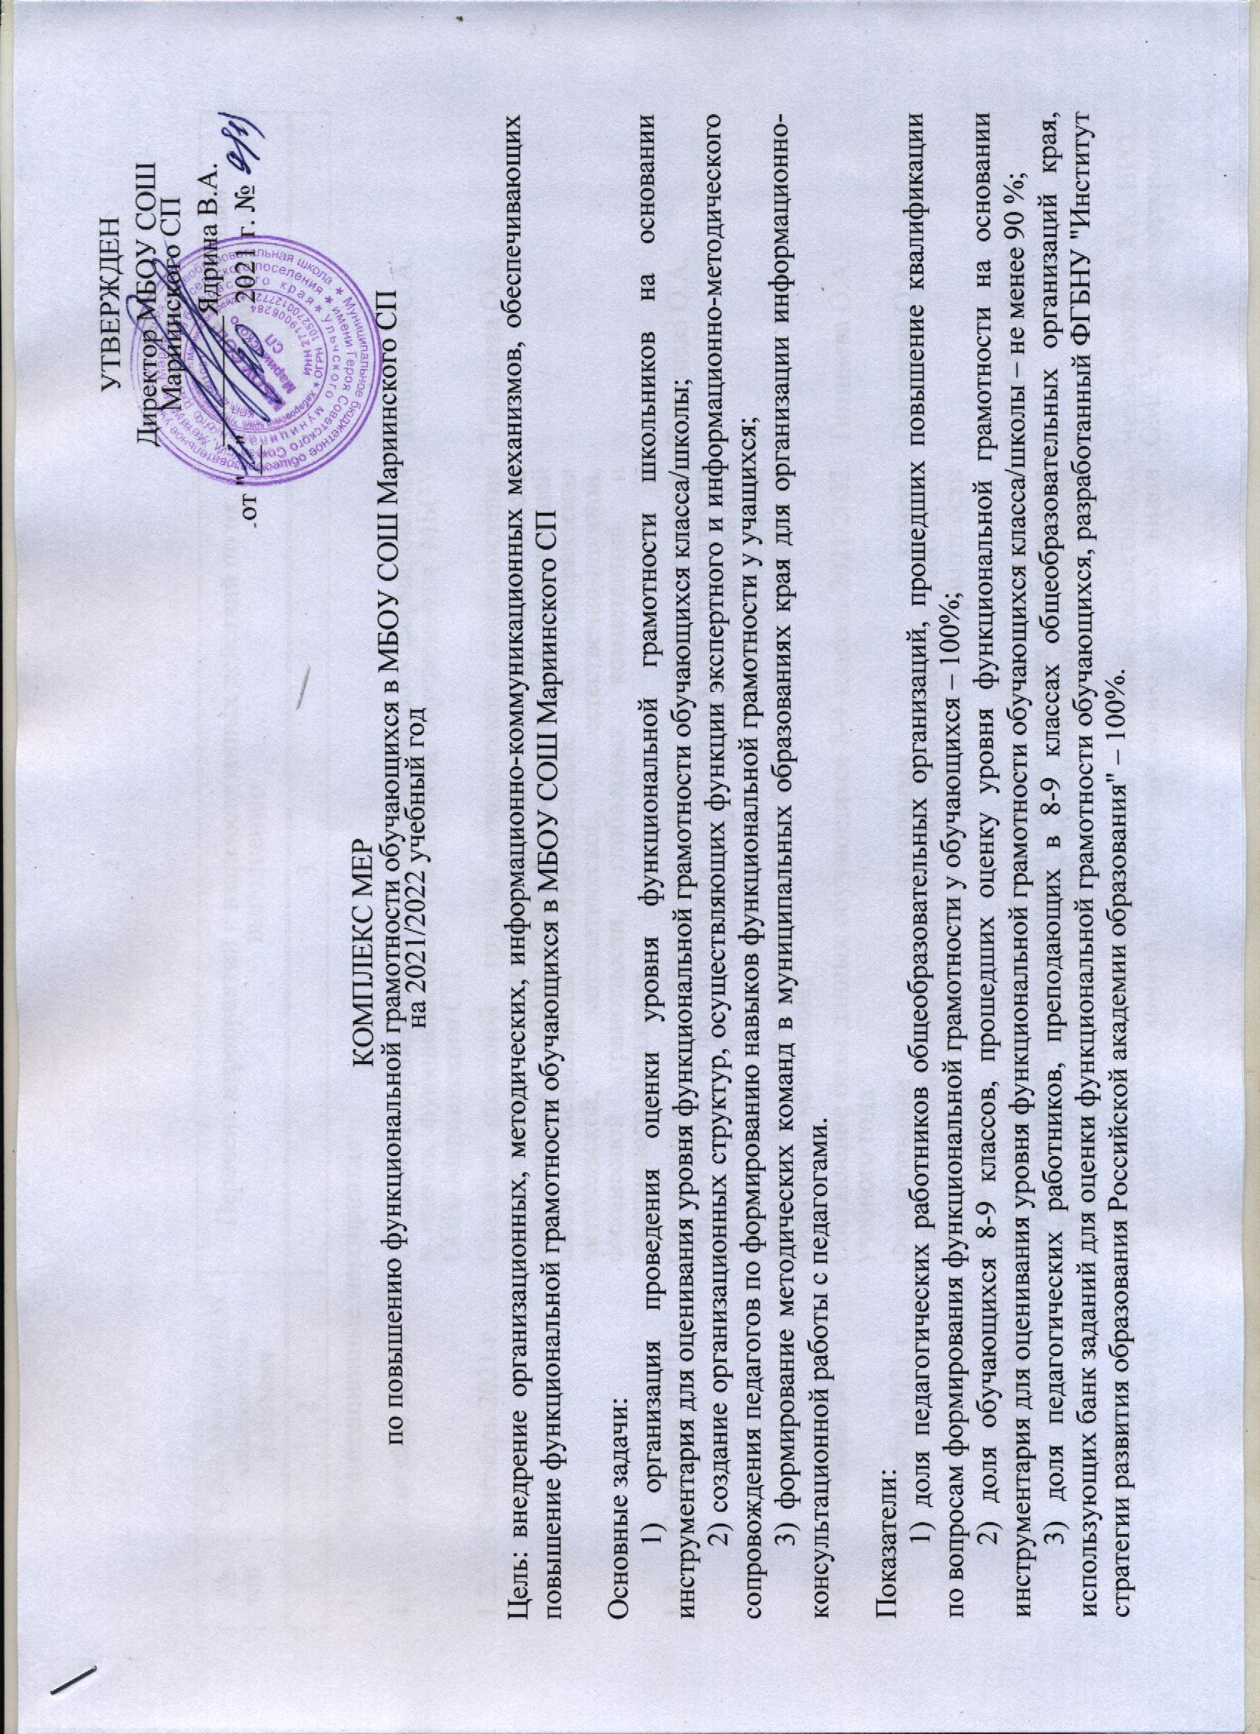
"УТВЕРЖДЕН
Директор МБОУ СОШ
Мариинского СП
______________Ядрина В.А.
От « « 2022г. №

КОМПЛЕКС МЕР
по формированию и оценке функциональной грамотности обучающихся в МБОУ СОШ Мариинского СП
на 2021/2022 учебный год

Цель: внедрение организационных, методических, информационно-коммуникационных механизмов, обеспечивающих повышение функциональной грамотности обучающихся в МБОУ СОШ Мариинского СП

Основные задачи:
1) организация проведения оценки уровня функциональной грамотности школьников на основании инструментария для оценивания уровня функциональной грамотности обучающихся класса/школы;
2) создание организационных структур, осуществляющих функции экспертного и информационно-методического сопровождения педагогов по формированию навыков функциональной грамотности у учащихся;
3) формирование методических команд в муниципальных образованиях края для организации информационно-консультационной работы с педагогами.

Показатели:
1) доля педагогических работников общеобразовательных организаций, прошедших повышение квалификации
по вопросам формирования функциональной грамотности у обучающихся – 100 процентов;
2) доля обучающихся 8 – 9 классов, прошедших оценку уровня функциональной грамотности на основании инструментария для оценивания уровня функциональной грамотности обучающихся класса/школы – не менее 90 процентов;
3) доля педагогических работников, преподающих в 8 – 9 классах общеобразовательных организаций края, использующих банк заданий для оценки функциональной грамотности обучающихся, разработанный Федеральным

№  п/п | Срок выполнения отдельного действия | Перечень мероприятий и взаимосвязанных действий по их выполнению | Ответственный исполнитель | Планируемый результат
1 | 2 | 3 | 4 | 5
1. Организационно-управленческая деятельность
1.1 | Сентябрь 2021 г. | создание Координационного совета по вопросу формирования и оценки функциональной грамотности обучающихся МБОУ СОШ Мариинского СП | Типишева О.А. | координация деятельности по функциональной грамотности в школе
1.2 | Сентябрь 2021 г. | создание региональной группы методического сопровождения формирования и оценки функциональной грамотности обучающихся в МБОУ СОШ Мариинского СП, включающей шесть специалистов, ответственных за направления читательской, математической, естественно-научной, финансовой грамотности, глобальных компетенций и креативного мышления | Типишева О.А. | организация методического сопровождения педагогов по работе по формированию и оценке функциональной грамотности
1.3 | Сентябрь 2021 г. | составление и обновление базы данных учителей, участвующих в формировании функциональной грамотности обучающихся 8 – 9 классов по шести направлениям (читательская, математическая, естественнонаучная, финансовая грамотности, глобальные компетенции и креативное мышление) | Типишева О.А. | база данных учителей, участвующих в формировании функциональной грамотности обучающихся 8 – 9 классов
1.4 | Сентябрь 2021 г. | составление банка данных обучающихся 8 – 9 классов 2021/2022 учебного года | Типишева О.А. | банк данных обучающихся 8 – 9 классов 2021/2022 учебного года
1.5 | Сентябрь 2021 г. | формирование муниципальных команд в муниципальных образованиях (городских округах) края для организации информационно-консультационной работы по формированию и оцениванию функциональной грамотности обучающихся | ХК ИРО, органы местного самоуправления, осуществляющие управление в сфере образования муниципальных районов (городских округов) края (далее – ОМСУ) | методическое сопровождение педагогов в муниципальных образованиях
1.6 | Сентябрь, ноябрь 2021 г. | актуализация планов работы муниципальных методических служб, предметных ассоциаций и педагогических сообществ по вопросу формирования и оценки функциональной грамотности обучающихся | ХК ИРО, ОМСУ | планы работы муниципальных методических служб, предметных ассоциаций и педагогических сообществ обновлены  и выполняются
1.7 | Октябрь – ноябрь 2021 г. | анализ муниципальных "дорожных карт" по формированию и оценке функциональной грамотности обучающихся, их корректировка | министерство,  ХК ИРО, ОМСУ | муниципальные "дорожные карты" по формированию и оценке функциональной грамотности обучающихся скорректированы
1.8 | Ноябрь 2021 г. | разработка инструментария для проведения оценки функциональной грамотности обучающихся | РЦОКО | Инструменты для проведения мониторинга выявления уровня сформированности функциональной грамотности разработаны
1.9 | Декабрь 2021 г., апрель –  май 2022 г. | организация мониторинга уровня сформированности функциональной грамотности обучающихся 8 – 9 классов | РЦОКО | выявлен уровень сформированности функциональной грамотности
1.10 | Ноябрь 2021 г. – апрель 2022 г. | изучение и представление лучшего опыта организационно-управленческой деятельности в муниципальных образованиях (городских округах) края по формированию и оценке функциональной грамотности обучающихся | министерство,  ХК ИРО, ОМСУ | Изучен и представлен практический опыт организационно-управленческой деятельности в муниципальных образованиях (городских округах) края по формированию  и оценке функциональной грамотности обучающихся
1.10.1 | Декабрь 2021 г. | представление опыта организационно-управленческой деятельности Комсомольского муниципального района, г. Хабаровска | министерство, ОМСУ
1.10.2 | Январь 2022 г. | представление опыта организационно-управленческой деятельности Ванинского, Солнечного муниципальных районов, г. Комсомольска-на-Амуре | министерство, ОМСУ
1.10.3 | Февраль 2022 г. | представление опыта организационно-управленческой деятельности Советско-Гаванского,  Бикинского, Вяземского муниципальных районов | министерство, ОМСУ
1.10.4 | Март 2022 г. | представление опыта организационно-управленческой деятельности Нанайского, имени Лазо муниципальных районов | министерство, ОМСУ
1.10.5 | Апрель 2022 г. | представление опыта организационно-управленческой деятельности Николаевского, Ульчского муниципальных районов | министерство, ОМСУ
1.11. | Ежеквартально | рассмотрение вопроса о реализации комплекса мер по формированию и оценке функциональной грамотности обучающихся общеобразовательных организаций Хабаровского края на заседаниях координационного совета | министерство,  ХК ИРО | мониторинг выполнения комплекса мер
1.12. | Ежемесячно | проведение совещаний с руководителями органов местного самоуправления, осуществляющих управления в сфере образования, по вопросам реализации муниципальных планов формирования и оценки функциональной грамотности обучающихся | министерство,  ХК ИРО, ОМСУ | координация деятельности муниципальных команд
1.13. | Июнь 2022 г. | подведение итогов работы региональной команды и муниципальных команд по формированию и оценке функциональной грамотности обучающихся на заседании координационного совета | министерство,  ХК ИРО, ОМСУ | подведены итоги работы по формированию функциональной грамотности, составлено планирование на 2022/2023 учебный год
2. Работа с педагогами и образовательными организациями
2.1. Мероприятия по повышению квалификации педагогов по вопросам формирования и оценки функциональной грамотности обучающихся по направлениям
2.1.1 | Октябрь 2021 г., ноябрь 2021 г.,  январь 2022 г. | проведение исследования готовности педагогов к проведению работы по формированию и оценке функциональной грамотности обучающихся | министерство, ХК ИРО, ОМСУ | выявление и анализ затруднений педагогов, планирование работы  по их преодолению
2.1.2 | 2021/2022 учебный год | организация и проведение адресного (персонифицированного) повышения квалификации учителей по вопросам формирования и оценки функциональной грамотности обучающихся | центр непрерывного повышения профессионального мастерства педагогических работников (далее – ЦНППМП)  ХК ИРО | адресное (персонифицированное) повышение квалификации учителей по вопросам формирования и оценки функциональной грамотности обучающихся
2.1.3 | 2022 год | внедрение в системе повышения квалификации учителей индивидуальных планов профессионального развития педагогов, с учетом результатов исследований готовности педагогов к проведению работы по формированию и оценке функциональной грамотности обучающихся | ЦНППМ ХК ИРО | индивидуальные планы профессионального развития педагогов
2.1.4 | 2022 год | организация наставничества с целью повышения профессионального уровня учителей по вопросам формирования функциональной грамотности обучающихся | ЦНППМ ХК ИРО, ОМСУ, Типишева О.А. | повышен уровень учителей по вопросам формирования функциональной грамотности обучающихся
2.1.5 | 2022 год | организация стажировок в образовательных организациях, имеющих положительный опыт формирования и оценки функциональной грамотности | ХК ИРО, ОМСУ, Типишева О.А. | повышен уровень учителей по вопросам формирования функциональной грамотности обучающихся
2.1.6 | 2021/2022 учебный год | организация и проведение для учителей тренингов по решению заданий (из банка заданий ФГБНУ "ИСРО РАО") для оценки функциональной грамотности обучающихся | ОМСУ, ОО | оказана практическая помощь педагогам в решении заданий по формированию функциональной грамотности
2.1.7 | 2022 год | конструирование траекторий роста учителей по вопросам формирования и оценки функциональной грамотности обучающихся | ЦНППМ ХК ИРО, ОМСУ, Типишева О.А. | наличие траекторий роста учителей по вопросам формирования и оценки функциональной грамотности обучающихся
2.1.8 | 2021/2022 учебный год | подготовка тьюторов по вопросам формирования и оценки функциональной грамотности обучающихся | ЦНППМ ХК ИРО | наличие системы методического сопровождения педагогов
2.1.9 | До 1 ноября  2021 г. | организация повышения квалификации педагогов, участвующих в формировании функциональной грамотности обучающихся 8 – 9 классов, по теме "Технологии формирования и оценивания функциональной грамотности обучающихся" | министерство, ХК ИРО, федеральное государственное автономное образовательное учреждение дополнительного профессионального образования "Академия Минпросвещения России" (по согласованию) | все педагоги, преподающие в 8 – 9 классах, прошли повышение квалификации
2.1.10 | До 15 декабря  2021 г. | организация повышения квалификации педагогов по шести направлениям функциональной грамотности:  -"Технологии формирования естественнонаучной грамотности обучающихся», 36 часов (для учителей физики, химии, биологии);  - "Математическая грамотность как основа развития функциональной грамотности обучающихся", 36 часов;  -"Технологии формирования и оценивания финансовой грамотности обучающихся",  36 часов;  - "Читательская грамотность как основа развития функциональной грамотности обучающихся", 36 часов;  - "Глобальные компетенции", 36 часов;  - "Креативное мышление", 36 часов | ХК ИРО | педагоги повысили профессиональную квалификацию
2.1.11 | В течение 2021/2022 учебного года | организация деятельности педагогов по использованию в учебном процессе открытого банка заданий для формирования и оценки функциональной грамотности обучающихся, размещенного на сайте: https://fg.resh.edu.ru/ | ОМСУ, МБОУ СОШ Мариинского СП | организовано использование педагогами в учебном процессе открытого банка заданий для формирования и оценки функциональной грамотности
2.2. Мероприятия по совершенствованию и организации методической поддержки педагогов и образовательных организаций
по вопросам формирования и оценки функциональной грамотности обучающихся
2.2.1 | Декабрь 2021 г. | создание инновационных площадок по отработке вопросов формирования и оценки функциональной грамотности | министерство, ХК ИРО | созданы инновационные площадки по отработке вопросов формирования и оценки функциональной грамотности
2.2.2 | Декабрь 2021 г. | создание стажировочных площадок на базе образовательных организаций, имеющих положительный опыт по формированию и оценке функциональной грамотности обучающихся | министерство, ОМСУ, Типишева О.А. | созданы стажировочные площадки по вопросам формирования и оценки функциональной грамотности
2.2.3 | В течение 2021/2022 учебного года | организация работы ассоциаций, объединений, экспертных сообществ по вопросам формирования и оценки функциональной грамотности обучающихся | министерство, ХК ИРО, ОМСУ | сформированы экспертные группы педагогов  по оценке функциональной грамотности
2.2.4 | Октябрь 2021 г. | создание и сопровождение информационно-методического портала по формированию и оценке функциональной грамотности обучающихся | ХК ИРО | наличие краевого информационно-методического портала по формированию и оценке функциональной грамотности обучающихся
2.2.5 | Август 2022 г. | проведение краевой научно-практической конференции по формированию у обучающихся функциональной грамотности | министерство, ХКИРО, федеральное государственное бюджетное образовательное учреждение высшего образования "Амурский гуманитарно-педагогический государственный университет" (далее – АМГПГУ) (по согласованию) | представление лучшего педагогического опыта по вопросу формирования и оценке функциональной грамотности, определение векторов развития
2.3 Мероприятия по обсуждению и распространению эффективных практик по формированию и оценке функциональной грамотности обучающихся
 | Ежемесячно | участие педагогов образовательных организаций края в методических событиях, проводимых на уровне муниципальных образований (городских округов) края в дистанционном формате: | министерство, ОМСУ | представлен лучший педагогический опыт  по вопросу формирования и оценки функциональной грамотности
2.3.1 | Декабрь 2021 г. | семинар "Формирование читательской грамотности обучающихся в рамках преемственности начального общего образования и основного общего образования" (Муниципальное бюджетное общеобразовательное учреждение средняя общеобразовательная школа № 20  г. Вяземского, далее – МБОУ СОШ) | управление образования администрации Вяземского муниципального района
2.3.2 | Январь 2022 г. | семинар "Формирование и оценка математической грамотности обучающихся в урочной, внеурочной деятельности и в системе дополнительного образования (МБОУ СОШ № 5  г. Николаевска-на-Амуре) | управление образования администрации  г. Николаевска-на-Амуре
2.3.3 | Февраль 2022 г. | расширенное заседание научно-методического совета Комсомольского муниципального района "Формирование функциональной грамотности обучающихся на уроке" | управление образования администрации Комсомольского муниципального района
2.3.4 | Март 2022 г. | семинар для учителей математики, физики, информатики "Совершенствование предметных и методических компетенций учителей как условие повышения качества образовательных результатов, развитие функциональной грамотности обучающихся на уроках и во внеурочной деятельности" | управление образования администрации Солнечного муниципального района
2.3.5 | Апрель 2022 г. | семинар "Об опыте работы по формированию и оценке функциональной грамотности обучающихся во внеурочной деятельности" | управление образования администрации муниципального района имени Лазо
2.3.6 | Май 2022 г. | районная научно-практическая конференция "О результатах работы образовательных организаций Бикинского района по формированию и оценке функциональной грамотности обучающихся" | муниципальный координационный совет, управление образования администрации Бикинского муниципального района
2.3.7 | Июнь 2022 г. | семинар "Обновление содержания программ дополнительного образования в контексте развития функциональной грамотности школьников" | управление образования администрации Верхнебуреинского муниципального района
2.3.8 | 2022 год | организация и проведение мастер-классов по вопросам формирования и оценки функциональной грамотности | ОМСУ, Типишева О.А.
2.3.9 | 2022 год | организация и проведение открытых уроков  по вопросам формирования и оценки функциональной грамотности | ОМСУ, учителя-предметники МБОУ СОШ Мариинского СП
2.4 Мероприятия по разработке научно-методического обеспечения по формированию и оценке функциональной грамотности обучающихся
2.4.1 | До 31 мая 2022 г. | разработка методических пособий, рекомендаций по вопросам формирования и оценки функциональной грамотности | ХК ИРО, АМГПГУ  (по согласованию) | наличие методических пособий, рекомендаций по вопросам формирования и оценки функциональной грамотности
2.4.2 | До 15 июля  2022 г. | краевой конкурс методических материалов  по вопросам формирования функциональной грамотности обучающихся | министерство, ХК ИРО | поддержка педагогов-новаторов
2.4.3 | До 1 марта 2021 г., обновление ежемесячно | формирование открытого банка лучших методических событий, в том числе открытых уроков, из опыта работы муниципальных команд, образовательных организаций муниципальных районов (городских округов) края на электронном ресурсе "Функциональная грамотность" сайта ХК ИРО | ХК ИРО, ОМСУ, МБОУ СОШ Мариинского | представлен лучший педагогический опыт по вопросу формирования  и оценки функциональной грамотности
2.4.4 | В течение 2021/2022 учебного года | проведение конференций, семинаров, вебинаров, методических дней по вопросам формирования и оценки функциональной грамотности обучающихся | ОМСУ, МБОУ СОШ Мариинского СП | представлен лучший педагогический опыт по вопросу формирования  и оценке функциональной грамотности
2.4.5 | В течение 2021/2022 учебного года | проведение совещаний, круглых столов с руководителями образовательных организаций, педагогами по вопросам формирования и оценки функциональной грамотности | министерство, ХК ИРО | координация работы школ по формированию функциональной грамотности
3. Работа с обучающимися
3.1. Мероприятия по работе с обучающимися в урочной деятельности по формированию функциональной грамотности
3.1.1 | В течение 2021/2022 учебного года | организация учебной деятельности обучающихся с использованием заданий по формированию и оценке функциональной грамотности | Типишева О.А. | обучающихся с использованием заданий  по формированию  и оценке функциональной грамотности
3.1.2 | Декабрь 2021 г., апрель –  май 2022 г. | проведение мониторинга оценки функциональной грамотности школьников  8 – 9 классов (на основании инструментария  для оценивания уровня функциональной грамотности обучающихся класса/школы, инструкции и инструментов для оценивания  и анализа результатов) | РЦОКО, ОМСУ, Типишева О.А. | анализ уровня сформированности функциональной грамотности обучающихся
3.2. Мероприятия по работе с обучающимися во внеурочной деятельности по формированию функциональной грамотности
3.2.1 | Март 2021 г. | организация и проведение олимпиады по функциональной грамотности | министерство, ОМСУ, Типишева О.А. | выявление и поддержка одаренных обучающихся
3.2.2 | В течение 2021/2022 учебного года | практикумы и другие формы работы по решению контекстных задач | ОМСУ, Типишева О.А. | тренировка обучающихся в решении заданий по формированию и оценке функциональной грамотности
3.2.3 | В течение 2021/2022 учебного года | проведение массовых мероприятий  по формированию функциональной грамотности (развивающие беседы, лекции, межпредметные и метапредметные проекты, марафоны, конференции, квесты, триатлоны и другие мероприятия) | ОМСУ, Типишева О.А. | проведены массовые мероприятия по формированию функциональной грамотности
3.3. Мероприятия по работе с обучающимися в системе дополнительного образования по формированию функциональной грамотности
3.3.1 | В течение 2021/2022 учебного года | формирование функциональной грамотности  в работе центров "Точка роста" | ОМСУ, Чурина Л.М. | функциональная грамотность обучающихся формируется в системе дополнительного образования
3.3.2 | В течение 2021/2022 учебного года | формирование функциональной грамотности  в работе IT-КУБ | министерство, ОМСУ | функциональная грамотность обучающихся формируется в системе дополнительного образования
 | В течение 2021/2022 учебного года | формирование функциональной грамотности  в работе Квантроиумов | министерство, ОМСУ | функциональная грамотность обучающихся формируется в системе дополнительного образования
3.4. Мероприятия по информационно-разъяснительной работе с обучающимися
3.4.1 | Сентябрь – май  2021 г. | организация информационно-просветительской работы с обучающимися, их родителями, представителями средств массовой информации, общественностью по вопросам повышения функциональной грамотности обучающихся | министерство, ОМСУ | сформировано представление учащихся об особенностях и значимости функциональной грамотности
3.4.2 | Ноябрь – декабрь 2021 г. | разъяснительная работа с родителями об особенностях формирования и оценки функциональной грамотности обучающихся на родительских собраниях | ОМСУ, Типишева О.А. | сформировано представление родителей (законных представителей) учащихся об особенностях и значимости функциональной грамотности

